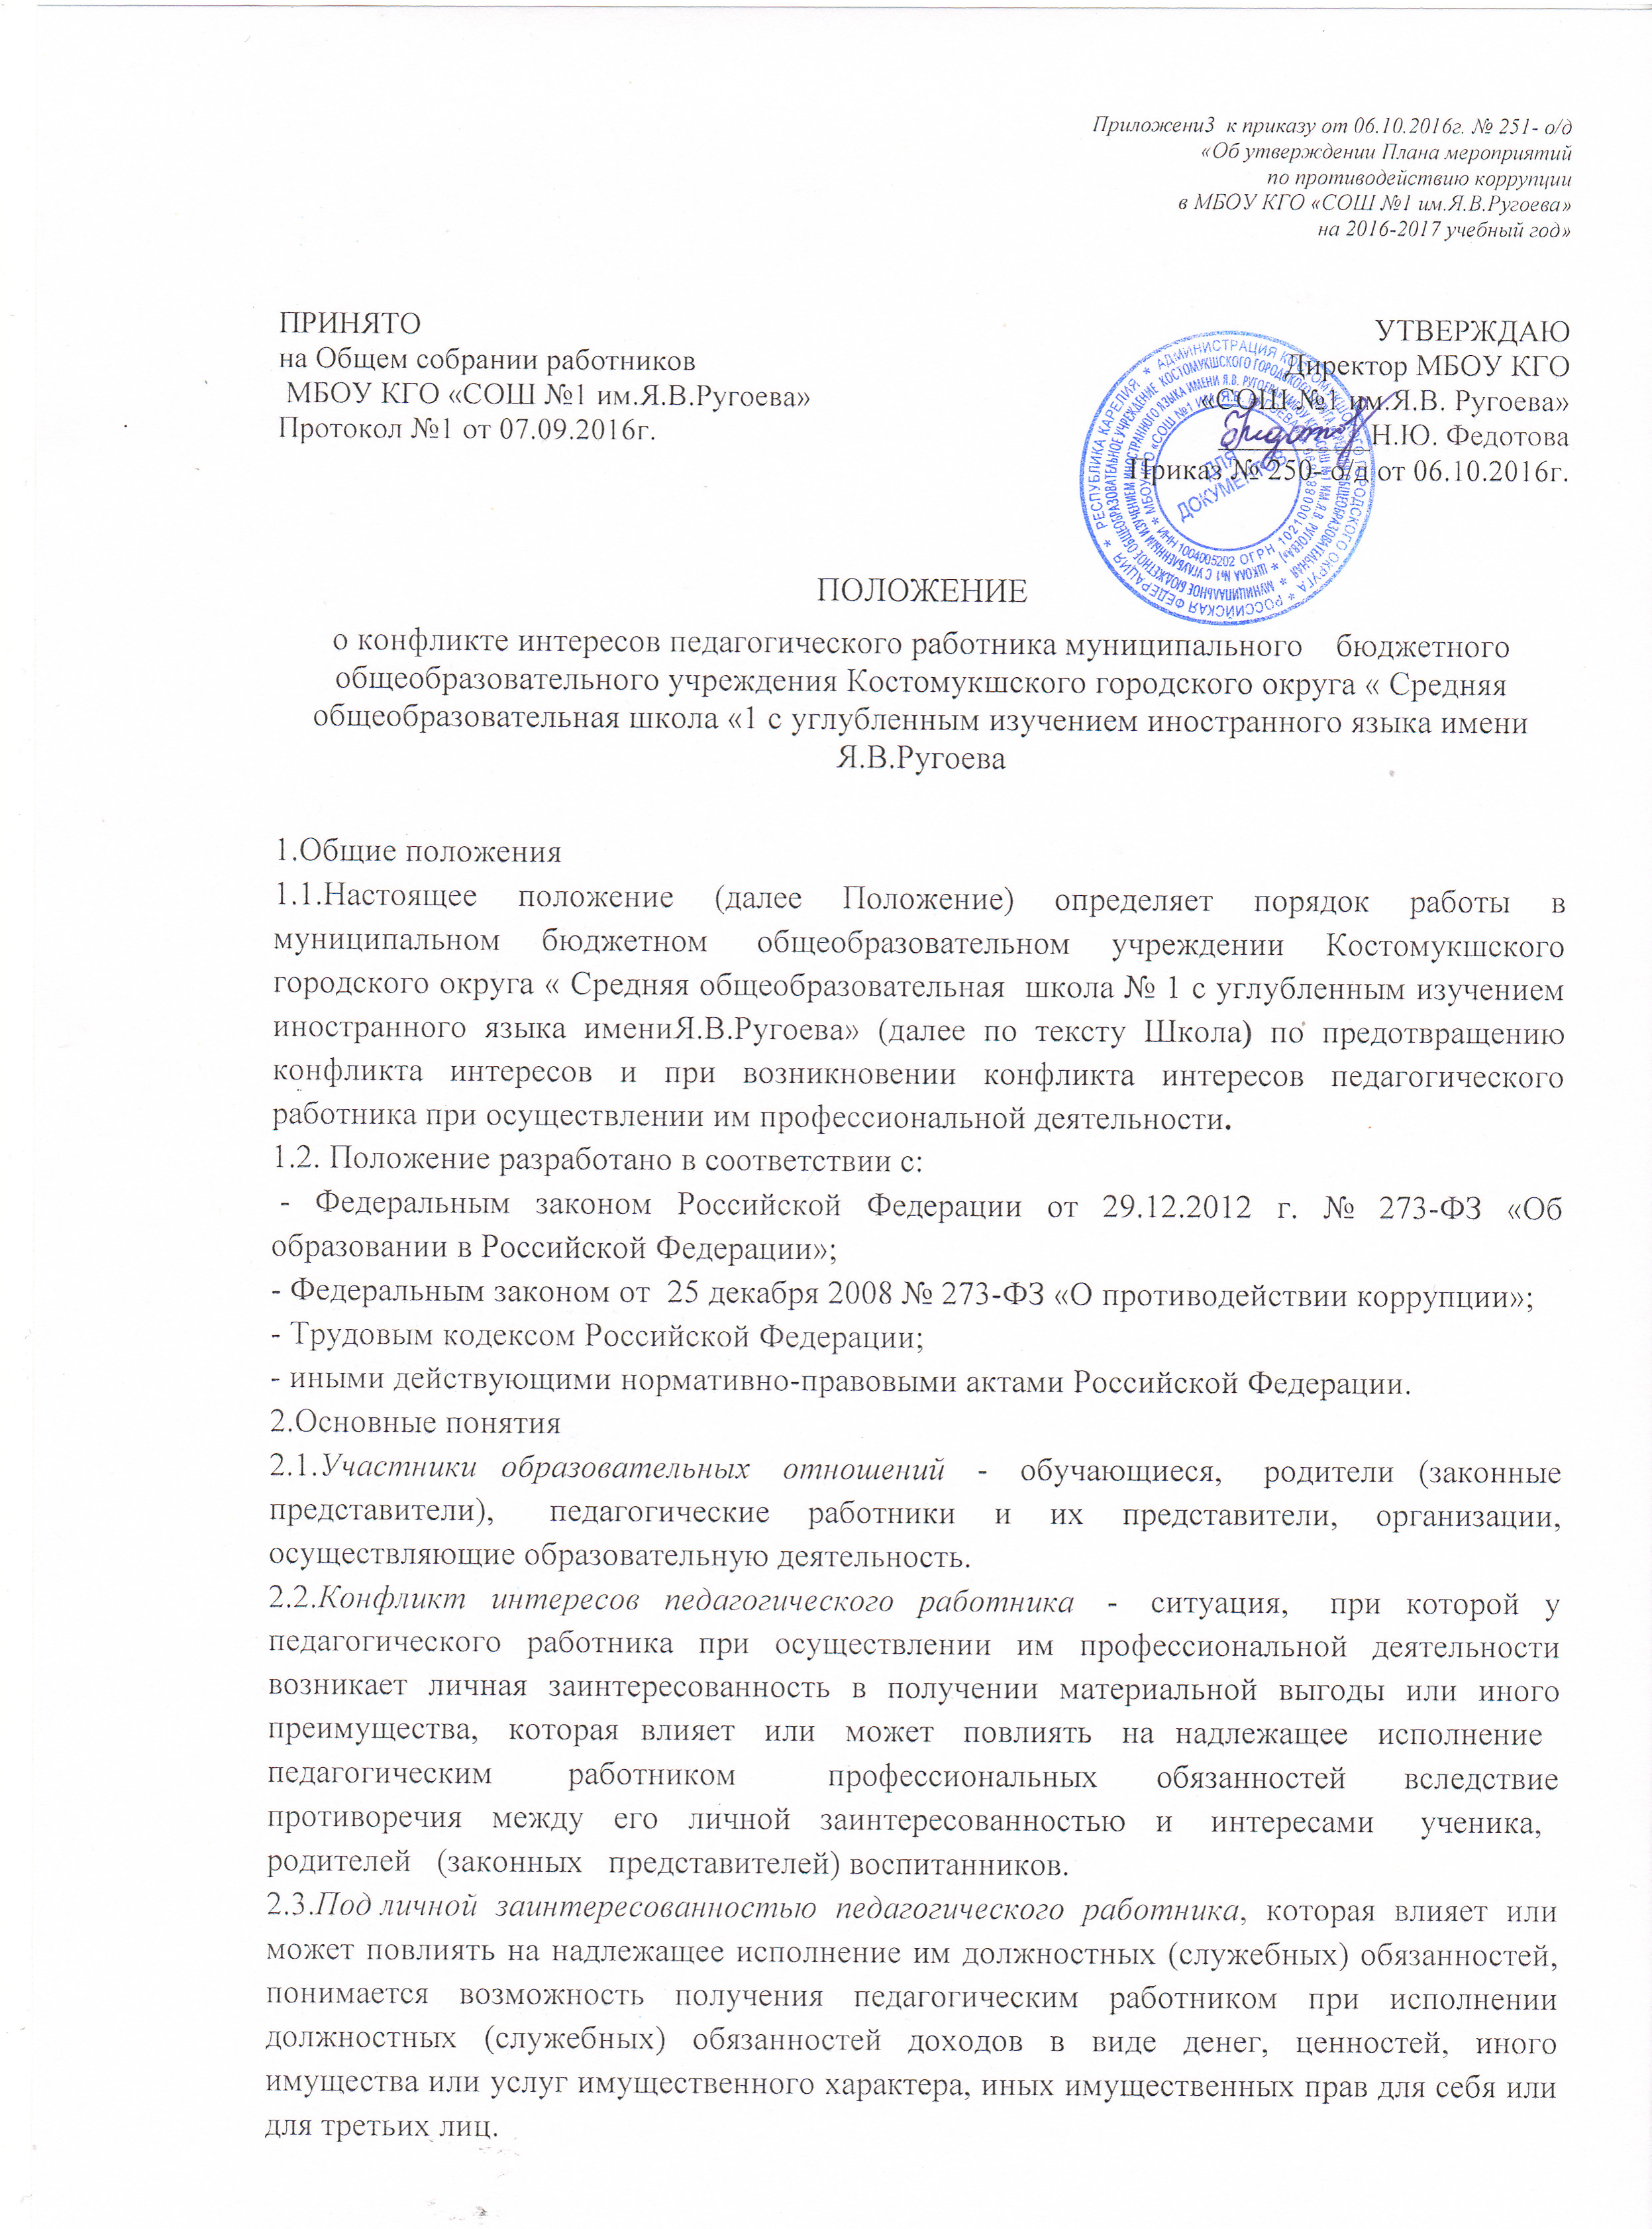

Приложени3 к приказу от 06.10.2016г. № 251- о/д
«Об утверждении Плана мероприятий
по противодействию коррупции
в МБОУ КГО «СОШ №1 им.Я.В.Ругоева»
на 2016-2017 учебный год»

ПРИНЯТО  на Общем собрании работников  МБОУ КГО «СОШ №1 им.Я.В.Ругоева»  Протокол №1 от 07.09.2016г. | УТВЕРЖДАЮ  Директор МБОУ КГО  «СОШ №1 им.Я.В. Ругоева»  __________Н.Ю. Федотова  Приказ № 250- о/д от 06.10.2016г.

ПОЛОЖЕНИЕ
о конфликте интересов педагогического работника муниципального бюджетного общеобразовательного учреждения Костомукшского городского округа « Средняя общеобразовательная школа «1 с углубленным изучением иностранного языка имени Я.В.Ругоева

1.Общие положения
1.1.Настоящее положение (далее Положение) определяет порядок работы в муниципальном бюджетном общеобразовательном учреждении Костомукшского городского округа « Средняя общеобразовательная школа № 1 с углубленным изучением иностранного языка имениЯ.В.Ругоева» (далее по тексту Школа) по предотвращению конфликта интересов и при возникновении конфликта интересов педагогического работника при осуществлении им профессиональной деятельности.
1.2. Положение разработано в соответствии с:
- Федеральным законом Российской Федерации от 29.12.2012 г. № 273-ФЗ «Об образовании в Российской Федерации»;
- Федеральным законом от 25 декабря 2008 № 273-ФЗ «О противодействии коррупции»;
- Трудовым кодексом Российской Федерации;
- иными действующими нормативно-правовыми актами Российской Федерации.
2.Основные понятия
2.1.Участники образовательных отношений - обучающиеся, родители (законные представители), педагогические работники и их представители, организации, осуществляющие образовательную деятельность.
2.2.Конфликт интересов педагогического работника - ситуация, при которой у педагогического работника при осуществлении им профессиональной деятельности возникает личная заинтересованность в получении материальной выгоды или иного преимущества, которая влияет или может повлиять на надлежащее исполнение педагогическим работником профессиональных обязанностей вследствие противоречия между его личной заинтересованностью и интересами ученика, родителей (законных представителей) воспитанников.
2.3.Под личной заинтересованностью педагогического работника, которая влияет или может повлиять на надлежащее исполнение им должностных (служебных) обязанностей, понимается возможность получения педагогическим работником при исполнении должностных (служебных) обязанностей доходов в виде денег, ценностей, иного имущества или услуг имущественного характера, иных имущественных прав для себя или для третьих лиц.
3.Условия, при которых возникает или может возникнуть конфликт интересов педагогического работника
3.1.В Школе выделяют:
- условия (ситуации), при которых всегда возникает конфликт интересов педагогического работника;
- условия (ситуации), при которых может возникнуть конфликт интересов педагогического работника.
3.2.К условиям (ситуациям), при которых всегда возникает конфликт интересов педагогического работника, относятся следующие:
- педагогический работник ведёт бесплатные и платные занятия у одних и тех же учеников;
- педагогический работник занимается репетиторством с учениками, которых он обучает;
- педагогический работник является членом жюри конкурсных мероприятий с участием своих учеников;
- использование с личной заинтересованностью возможностей родителей (законных представителей) учеников и иных участников образовательных отношений;
- получение педагогическим работником подарков и иных услуг от родителей (законных представителей) учеников;
- нарушение иных установленных запретов и ограничений для педагогических работников Школы.
3.3.К условиям (ситуациям), при которых может возникнуть конфликт интересов педагогического работника, относятся следующие:
- участие педагогического работника в наборе (приёме) учеников;
- сбор финансовых средств на нужды группы, Школы;
- участие педагогического работника в установлении, определении форм и способов поощрений для своих учеников;
- иные условия (ситуации), при которых может возникнуть конфликт интересов педагогического работника.
4.Ограничения, налагаемые на педагогических работников Школы при осуществлении ими профессиональной деятельности.
4.1.В целях предотвращения возникновения (появления) условий (ситуаций), при которых всегда возникает конфликт интересов педагогического работника в Школе, устанавливаются ограничения, налагаемые на педагогических работников Школы при осуществлении ими профессиональной деятельности.
4.2.На педагогических работников Школы при осуществлении ими профессиональной деятельности налагаются следующие ограничения:
- запрет на ведение бесплатных и платных занятий у одних и тех же учеников;
- запрет на занятия репетиторством с учениками, которых он обучает;
- запрет на членство в жюри конкурсных мероприятий с участием своих учеников за исключением случаев и порядка, предусмотренных и (или) согласованных с Управляющим Советом, предусмотренным уставом Школы;
- запрет на использование с личной заинтересованностью возможностей родителей (законных представителей) учеников и иных участников образовательных отношений;
- запрет на получение педагогическим работником подарков и иных услуг от родителей (законных представителей) учеников за исключением случаев и порядка, предусмотренных и (или) согласованных Управляющим Советом, родительскими комитетами классов.
4.3.Педагогичесие работники Школы обязаны соблюдать установленные п. 4.2. настоящего раздела ограничения и иные ограничения, запреты, установленные локальными нормативными актами Школы.
5. Порядок предотвращения и урегулирования конфликта интересов педагогических работников при осуществлении ими профессиональной деятельности
5.1. Случаи возникновения у педагогического работника личной заинтересованности, которая приводит или может привести к конфликту интересов, предотвращаются и (или) урегулируются в целях недопущения причинения вреда законным интересам иных участников образовательных отношений.
5.2. С целью предотвращения возможного конфликта интересов педагогического работника в Школе реализуются следующие мероприятия:
- при принятии решений, локальных нормативных актов, затрагивающих права учеников и работников Школы, учитывается мнение Управляющего Совета, а также в порядке и в случаях, которые предусмотрены трудовым законодательством, представительных органов работников (при наличии таких представительных органов);
- обеспечивается прозрачность, подконтрольность и подотчётность реализации всех принимаемых решений, в исполнении которых задействованы педагогические работники и иные участники образовательных отношений;
- обеспечивается информационная открытость Школы в соответствии с требованиями действующего законодательства;
- осуществляется чёткая регламентация деятельности педагогических работников внутренними локальными нормативными актами Школы;
- обеспечивается введение прозрачных процедур внутренней оценки для управления качеством образования;
- осуществляется создание системы сбора и анализа информации об индивидуальных образовательных достижениях учеников,
- осуществляются иные мероприятия, направленные на предотвращение возможного конфликта интересов педагогического работника.
5.3. Педагогические работники Школы обязаны принимать меры по недопущению любой возможности возникновения конфликта интересов при осуществлении ими профессиональной деятельности.
5.4. С целью предотвращения конфликта интересов все педагогические работники обеспечивают выполнение соответствующих дополнений в должностные инструкции педагогических работников по предотвращению конфликта интересов при осуществлении ими профессиональной деятельности.
5.5. В случае возникновения конфликта интересов педагогический работник незамедлительно обязан проинформировать об этом в письменной форме руководителя Школы. Данное обязательство отражается в дополнении к должностной инструкции педагогического работника о соблюдении ограничений при осуществлении им профессиональной деятельности.
5.6. Руководитель Школы в трёхдневный срок со дня, когда ему стало известно о конфликте интересов педагогического работника, обязан вынести данный вопрос на рассмотрение комиссии Школы по урегулированию споров между участниками образовательных отношений.
5.7. Решение комиссии Школы по урегулированию споров между участниками образовательных отношений при рассмотрении вопросов, связанных с возникновением конфликта интересов педагогического работника, является обязательным для всех участников образовательных отношений и подлежит исполнению в сроки, предусмотренные указанным решением.
5.8. Решение комиссии Школы по урегулированию споров между участниками образовательных отношений при рассмотрении вопросов, связанных с возникновением конфликта интересов педагогического работника, может быть обжаловано в установленном законодательством Российской Федерации порядке.
5.9. До принятия решения комиссии Школы по урегулированию споров между участниками образовательных отношений руководитель Школы в соответствии с действующим законодательством принимает все необходимые меры по недопущению возможных негативных последствий возникшего конфликта интересов для участников образовательных отношений.
5.10. Руководитель Школы, когда ему стало известно о возникновении у педагогического работника личной заинтересованности, которая может привести к конфликту интересов, обязан принять меры по предотвращению конфликта интересов, в порядке, установленном законодательством.
6.Ответственность
6.1.Ответственным лицом в Школе за организацию работы по предотвращению и урегулированию конфликта интересов педагогических работников при осуществлении ими профессиональной деятельности является руководитель Школы.
6.2. Ответственное лицо за организацию работы по предотвращению и урегулированию конфликта интересов педагогических работников:
- утверждает Положение о порядке работы в Школы по предотвращению конфликта интересов и при возникновении конфликта интересов педагогического работника при осуществлении им профессиональной деятельности;
- утверждает иные локальные нормативные акты по вопросам соблюдения ограничений, налагаемых на педагогических работников при осуществлении ими профессиональной деятельности;
- утверждает соответствующие дополнения в должностные инструкции педагогических работников;
- организует информирование педагогических работников о налагаемых ограничениях при осуществлении ими профессиональной деятельности;
- при возникновении конфликта интересов педагогического работника организует рассмотрение соответствующих вопросов на комиссии Школы по урегулированию споров между участниками образовательных отношений;
- организует контроль за состоянием работы в Школы по предотвращению и урегулированию конфликта интересов педагогических работников при осуществлении ими профессиональной деятельности.
6.3. Все педагогические работники Школы несут ответственность за соблюдение настоящего Положения в соответствии с законодательством Российской Федерации

